自动翻译工具使用文档

1: 把Translator.py拷贝和翻译文件拷贝到同一个文件夹

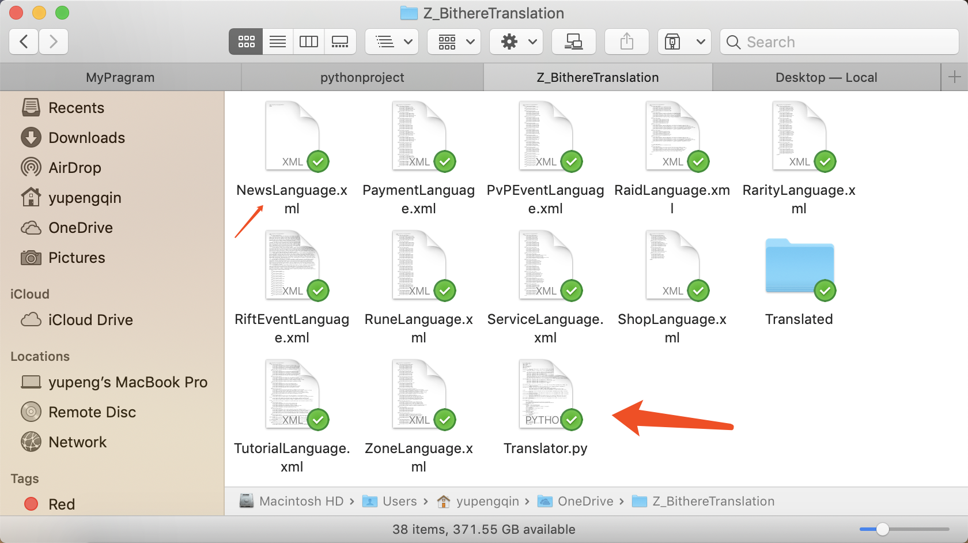

2: 双击Translator.py开始翻译

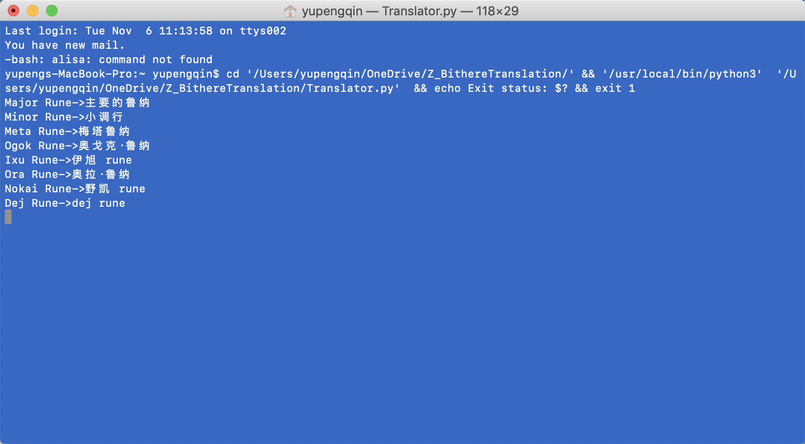

3: 等待翻译完毕后，所有的翻译好的文件都在这个文件夹里面

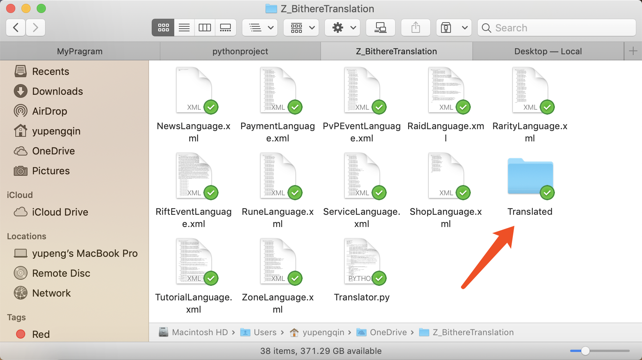

4: 如果需要自定义格式修改Translator这部分的规格即可

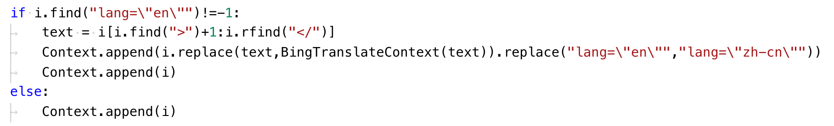

5: 跨平台直接运行即可，windows, Mac, Linux均可使用